
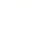
2019—2020学年度第一学期第一次月考
高三物理试卷
满分100分,考试时间90分钟. 命题人：赵九华
说明：本试卷分为第Ⅰ、Ⅱ卷两部分,请将第Ⅰ、Ⅱ卷所有试题的答案填入答题卡的相应位置处.
第Ⅰ卷(选择题 共40分)
一、选择题(本题共10小题,每小题4分,共40分.在每小题给出的四个选项中,1～6小题只有一个选项正确,7～10小题有多个选项正确.全部选对的得4分,选对但不全的得2分,有选错或不答的得0分.)
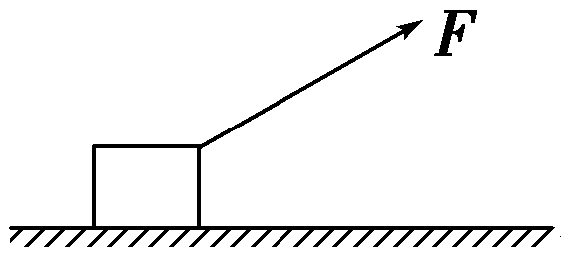
1. 如图所示,一物体在粗糙水平地面上受到斜向上的恒定拉力F作用而做匀速直线运动,则下列说法正确的是( )
A．物体一定受四个力 B．物体可能受三个力作用
C．物体可能受两个力作用 D．物体可能不受摩擦力作用
2．如图所示,在外力作用下某质点运动的v–t图象为正弦曲线.从图中可以判断( )
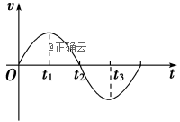
A．在0～t₁时间内,外力逐渐增大,外力做正功
B．在0～t₁时间内,外力的功率逐渐增大
C．在t₂时刻,外力的功率最大
D．在t₁～t₃时间内,外力做的总功为零
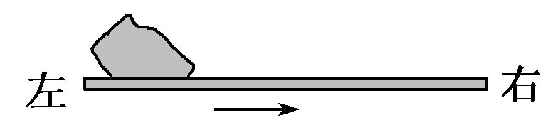
3．一条足够长的浅色水平传送带自左向右匀速运行.现将一块木炭无初速度地放在传送带的最左端,木炭在传送带上将会留下一段黑色的痕迹.下列说法正确的是( )
A．黑色的痕迹将出现在木炭的左侧
B．木炭的质量越大,痕迹的长度越短
C．传送带运动的速度越大,痕迹的长度越长
D．木炭与传送带间的动摩擦因数越大,痕迹的长度越长
4.如图所示,质量为60kg的某运动员在做俯卧撑运动,运动过程中可将她的身体视为一根直棒,已知重心在c点,其垂线与脚、两手连线中点间的距离oa、ob分别为0.9m和0.6m,若她在1min内做了30个俯卧撑,每次肩部上升的距离均为0.4m,则1min内克服重力做功为(重力加速度g=10m/s²)( )
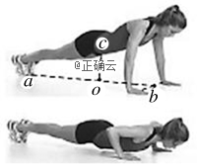
A．7 200 J B．4 320 J C． 4800 J D．5760 J
5.如图所示,两个质量相等的物体A、B从同一高度沿不同倾角(α<β)的两光滑斜面由静止自由滑下,在到达斜面底端的过程中,下列说法正确的是( )
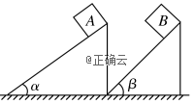
A．两物体所受重力的冲量相同
B．两物体所受合外力的冲量相同
C．两物体动量的变化量相同
D．两物体动能的变化量相同
6．小球P和Q用不可伸长的轻绳悬挂在天花板上,P球的质量大于Q球的质量,悬挂P球的绳比悬挂Q球的绳短.将两球拉起,使两绳均被水平拉直,如图所示.将两球由静止释放,在各自轨迹的最低点( )
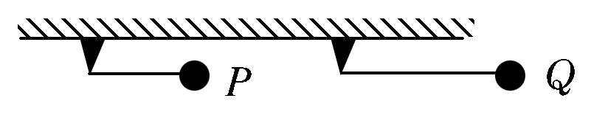
A．P球的速度一定大于Q球的速度
B．P球的动能一定小于Q球的动能
C．P球所受绳的拉力一定大于Q球所受绳的拉力
D．P球的向心加速度一定小于Q球的向心加速度
7．平抛运动可以分解为水平和竖直方向的两个直线运动,在同一坐标系中作出这两个分运动的v－t图线,如图所示.若平抛运动的时间大于2t₁,下列说法中正确的是( )
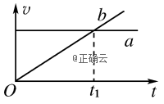
A．图线b表示竖直分运动的v－t图线
B．t₁时刻的速度方向与初速度方向夹角为30°
C．t₁时间内的位移方向与初速度方向夹角的正切为
D．2t₁时间内的位移方向与初速度方向夹角为60°
8.如图所示,人在岸上拉船,已知船的质量为m,水的阻力恒为F_{f}.当轻绳与水平面的夹角为θ时,船的速度为v,此时人的拉力大小为F,则此时( )
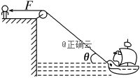
A．人拉绳行走的速度为vcosθ B．人拉绳行走的速度为v/cosθ
C．船的加速度为 D．船的加速度为
9．“嫦娥之父”欧阳自远预计我国将在2020年实现火星着陆巡航.在2030年实现火星的采样返回.已知地球的质量约为火星质量的N倍,地球的半径约为火星的半径为K倍,则下列说法正确的是( )
A．地球的密度是火星的倍 B．地球表面的重力加速度是火星表面的倍
C．地球的第一宇宙速度是火星的 倍 D．地球同步卫星的运行速度是火星的倍
10．如图所示,滑块a、b的质量均为m,a套在固定竖直杆上,与光滑水平地面相距h,b放在地面上.a、b通过铰链用刚性轻杆连接,由静止开始运动.不计摩擦,a、b可视为质点,重力加速度大小为g.则( )
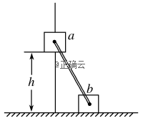
A．a落地前,轻杆对b一直做正功
B．a落地时速度大小为
C．a下落过程中,其加速度大小始终不大于g
D．a落地前,当a的机械能最小时,b对地面的压力大小为mg

第Ⅱ卷(非选择题 共60分)
二、填空题(本题共2小题,11题6分,12题10分,共16分.把答案填在题中横线上.)
11．(6分)在“探究加速度与力、质量的关系”的实验中,采用如图甲所示的实验装置,小车及车中砝码的质量用M表示,盘及盘中砝码的质量用m表示,小车的加速度可由小车后面拖动的纸带上由打点计时器打出的点计算出.在m<<M的前提下可以认为绳对小车的拉力大小等于盘和盘中砝码的总重力．
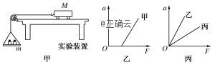
(1)一组同学在做加速度与质量的关系实验时,保持盘及盘中砝码的质量一定,改变小车及车中砝码的质量,测出相应的加速度.采用图象法处理数据.为了比较容易地找出加速度a与质量M的关系,应该作a与 的图象.
(2)如图乙所示为甲同学根据测量数据作出的a－F图象,说明实验存在的问题是 ．
(3)乙、丙同学用同一装置做实验,画出了各自得到的a－F图象如图丙所示,两个同学做实验时的哪一个物理量取值不同 ．
12．(10分)为了验证机械能守恒定律,同学们设计了如图甲所示的实验装置：
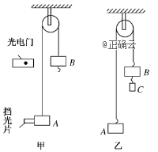
(1)实验时,一组同学进行了如下操作：
①用天平分别测出重物A、B的质量M₁和M₂ (A的质量含挡光片、B的质量含挂钩,且M₂>M₁).用螺旋测微器测出挡光片的宽度d,测量结果如图丙所示,则d= mm.
②将重物A、B用绳连接后,跨放在定滑轮上.一个同学用手托住重物B,另一个同学测量出 (填“A的上表面”“A的下表面”或“挡光片中心”)到光电门中心的竖直距离h,之后释放重物B使其由静止开始下落.
③记录挡光片经过光电门的时间Δt.
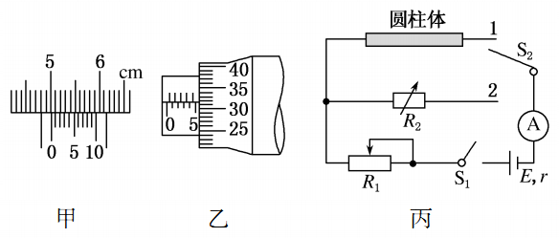
(2)如果系统(重物A、B)的机械能守恒,应满足的关系式为 (用质量M₁、M₂,重力加速度为g,经过光电门的时间为Δt,挡光片的宽度d和距离h表示结果).
丙
(3)实验进行过程中,有同学对实验作了改进,如图乙所示.在B的下面挂上质量为m的钩码,让M₁=M₂=m,经过光电门的速度用v表示,距离用h表示.仍释放重物B使其由静止开始下落,若系统的机械能守恒,则有 = .(已知重力加速度为g)
(4)为提高实验结果的准确程度,以下建议中确实对提高准确程度有作用的是( )
A．绳的质量要轻且尽可能光滑 B．在“轻质绳”的前提下,绳子越长越好
C．尽量保证重物只沿竖直方向运动,不要摇晃 D．挡光片的宽度越小越好

三、计算题(本题共4小题,13题10分,14题10分,15题12分,16题12分,共44分.解答应写出必要的文字说明、方程式和重要的演算步骤,只写出最后答案的不能得分.有数值计算的题,答案中必须明确写出数值和单位.)
13．(10分)在宇宙中,单独存在的恒星占少数,更多的恒星是以构成双星、三星甚至多星系统的形式存在,最多的是双星系统.通常两颗质量相差不大、相距较近的恒星,它们以两者连线上某一位置为中心分别做匀速圆周运动,这样的两颗恒星运行形式就构成了双星系统.若已知双星系统中两颗恒星的质量分别为m₁和m₂,相距为L,万有引力常量为G.求：
(1)该双星系统中两颗恒星运行的轨道半径分别为多大；
(2)该双星系统运行的角速度大小.

14.(10分)质量为m的长木板A静止在光滑水平面上,另两个质量也是m的物块B和C同时分别从A的左、右两端滑上A的上表面,初速度大小分别为v和2v,如图所示.物块B、C与长木板A间的动摩擦因数均为μ.假设物块B、C在长木板A表面上运动时始终没有碰撞.试求：
(1)B、C刚滑上长木板A时,A所受合外力为多大？
2v
v
B
A
C
(2)长木板A的最终运动速度为多大？
(3)为使物块B、C不相撞,长木板A至少多长？

15．(12分)如图所示,在倾角为30°的光滑斜面上,一劲度系数为k=200N/m的轻质弹簧一端连接在固定挡板C上,另一端连接一质量为m=4kg的物体A,一轻细绳通过定滑轮,一端系在物体A上,另一端与质量也为m的球B相连,细绳与斜面平行,斜面足够长.用手托住球B使绳子刚好没有拉力,然后由静止释放.g取10 m/s².求：
(1)弹簧恢复原长时细绳上的拉力；
(2)物体A沿斜面向上运动多远时获得最大速度；
(3)物体A的最大速度为多大.
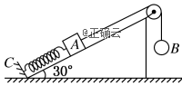

16．(12分)如图所示,光滑圆弧AB在竖直平面内,圆弧B处的切线水平.A、B两端的高度差为h₁=0.2 m,B端高出水平地面h₂=0.8 m,O点在B点的正下方.将一确定的滑块从A端由静止释放,落在水平面上的C点处.(取g=10 m/s²).求：
(1)落地点C到O的距离x _{OC}？
(2)在B端平滑连接一水平放置长为L=1.0 m的木板MN,滑块从A端释放后正好运动到N端停止,求木板MN与滑块间的动摩擦因数？
(3)若将木板右端截去长为ΔL的一段,滑块从A端释放后将滑离木板落在水平面上P点处,要使落地点P距O点的距离最远,则ΔL应为多少？距离s的最大值为多少？
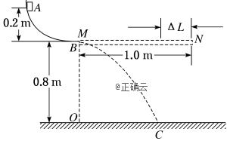

2019—2020学年度第一学期第一次月考
高二物理试卷参考答案
一、选择题(本题共10小题,每小题4分,共40分.在每小题给出的四个选项中,1～6小题只有一个选项正确,7～10小题有多个选项正确.全部选对的得4分,选对但不全的得2分,有选错或不答的得0分.)
题号 | 1 | 2 | 3 | 4 | 5 | 6 | 7 | 8 | 9 | 10
答案 | A | D | C | B | D | C | AC | AD | BC | BD
二、填空题(本题共2小题,11题6分,12题10分,共16分.把答案填在题中横线上.)
11．(1)
(2)没有平衡摩擦力或平衡摩擦力不够
(3)小车及车中砝码的总质量M
12．(1) 挡光片中心 (2) 5.325
(2) (M₂－M₁)gh=² (3) (4) AC
三、计算题(本题共4小题,13题10分,14题10分,15题12分,16题12分,共44分.解答应写出必要的文字说明、方程式和重要的演算步骤,只写出最后答案的不能得分.有数值计算的题,答案中必须明确写出数值和单位.)
13. (10分)
解： 设m₁到中心O的距离为r₁，m₂到中心O的距离为r₂，则由万有引力提供向心力有
① ②
由几何关系知r₁＋r₂=L ③
联立以上各解得、 ③ ω=.
14. (10分)
解：(1) F_{A合}=0
x
y
mg
O
F_{N}
F_{fCA}
F_{fBA}
F_{NA}
F_{NB}
(2由动量守恒定律有mv=3mv'
解得A、B、C最终的共同速度,即木板A最终运动的速度为.
(3)由能量转化与守恒定律有
为使B、C不相撞,由题意分析可知l_{A}≥Δx_{总}
解得l_{A}≥$\frac{7v^{2}}{3μg}$,即长木板A的最小长度为$\frac{7v^{2}}{3μg}$

15. (12分)
解：(1)弹簧恢复原长时,对B有mg－T＝ma
对A有T－mgsin30°=ma,解得T=30 N.
(2)初态弹簧压缩x₁==10 cm.
当A速度最大时mg=kx₂＋mgsin30°.
弹簧伸长x₂==10 cm.
所以A沿斜面向上运动x₁＋x₂=20 cm时获得最大速度.
(3)因x₁=x₂,故弹性势能改变量为0,则ΔE_{p}=0.
由系统机械能守恒mg(x₁＋x₂)－mg(x₁＋x₂)sin30°=×2mv²
解得v=1 m/s.

16. (12分)
解：(1)根据动能定理有mgh₁=mv_{B}²-0,得v_{B}==2 m/s
做平抛运动时有h₂=gt², x=v_{B}t
解得x=0.8 m.
(2)滑块从B端运动到N端停止的过程有－μmgL=0－mv_{B}²,解得μ=0.2.
(3)若将木板右端截去长为ΔL的一段后,由动能定理有－μmg(L－ΔL)=mv²－mv_{B}²
则落地点距O点的距离s=L－ΔL＋vt
联立整理得s=1＋0.8－ΔL
根据数学知识知,当=0. 4即ΔL=0.16 m时,s最大,且s_{max}=1.16 m.

